Анализ воспитательной работы во 2- Б классе
за 2017 – 2018 учебный год.

При планировании и разработки воспитательной программы с классом учитывались психолого-педагогические особенности возраста учащихся 2 класса.

Цель воспитательной работы: Создание условий для формирования духовно- развитой, творческой, нравственно и физически здоровой личности, способной на сознательный выбор жизненной позиции, умеющей ориентироваться в современных социокультурных условиях.
Задачи:
- Каждый ребёнок-личность. Главное - воспитать личность, найти в ребёнке хорошее и поддержать в нём это хорошее.
- Воспитание в детях уважения к себе и другим (взаимоотношения, взаимопомощь, доброе отношение друг к другу).
- 3. Воспитание ребёнка как члена общества, воспитание в нём умения жить в коллективе, считаться с мнением коллектива.
- . Воспитание трудолюбия, бережного отношения к труду других людей.
- Развитие внимания, мышления, памяти, речи учащихся.

1. Анализ эффективности целеполагания и планирования воспитательного процесса в классе.
Воспитательные задачи, поставленные перед классом, решаются. Наблюдения показали, что выбор основных направлений, содержание, формы и методы работы, средства педагогического влияния, приемов включения учащихся в деятельность правильные, основываются на психологические, возрастные, индивидуальные особенностях учащихся.
2. Анализ развития учащихся класса.
Воспитанность учащихся.
На классных часах рассматривали вопросы культуры поведения, правил поведения в школе, в общественных местах.
Для решения задач по воспитанию потребности в нравственных поступках и личностных отношениях проводилась следующая работа:
- Уроки общения. Знакомились с основными способами общения, развитие сочувствия, внимательности, взаимоуважения.
Для решения задач по выработке умения и навыков сохранения и укрепления здоровья была проведена следующая работа:
В течение года проводились беседы на тему «Правила техники безопасности в школе», систематически проводились инструктажи по технике безопасности с записью в классном журнале.

- Неделя «Безопасности жизнедеятельности обучающихся»: беседы по охране жизни, по правилам дорожного движения, безопасности обучающихся, тренировочная эвакуация.
- Классный час «Безопасность в доме»
- .Кл.час «Осторожно – огонь»
- Викторина «Я познаю мир!»
- Классный час «Один дома»
- Инструктаж по правилам безопасности.
- Классный час «Опасные и безопасные ситуации»

С целью воспитания у учащихся навыков дисциплинарного поведения на улицах, дорогах, пропаганда правил безопасного движения.
В рамках акции «Мы выбираем жизнь!» проводились беседы по ОБЖ и экологическому воспитанию.
1.Меры безопасности на льду.
2.Беседа об окружающей среде.
3.Профилактика гриппа и ОРВИ
4.Режим дня второклассника
Продолжаем вести беседы на тему: «Правильное питание – залог здоровья». Учащиеся с удовольствием посещают столовую во время завтрака и обеда.
Все учащиеся класса принимают активное участие в классных и общешкольных мероприятиях, предметных олимпиадах, предметных неделях, и т.д., где занимают призовые места.
3. Анализ динамики социальной ситуации развития.
Учащиеся класса выполняют домашние задания, стремятся пользоваться дополнительной литературой, выполнять задания творческого характера.
У детей не сформирована потребность заниматься самовоспитанием, необходимо вести работу в этом направлении. Учимся давать оценку своим поступкам и поведению, как своему, так и поведению других детей, которое мешает окружающим, оскорбляет и унижает человеческое достоинство. С этой целью были проведены классные часы:
- Трудности в учёбе. Как их преодолеть?
- Воспитай себя сам!
- Детская агрессия.
- В дружбе – сила
- О жадности и жадинах
- Помни об одноклассниках.
Успехи и достижения учащихся класса:
Учащиеся класса принимали активное участие в конкурсе чтецов
«Мы будем помнить»
Места распределились следующим образом: Лемешкин Илья, Тельнова Диана – 3 место, Груздева Виктория – 2 место.

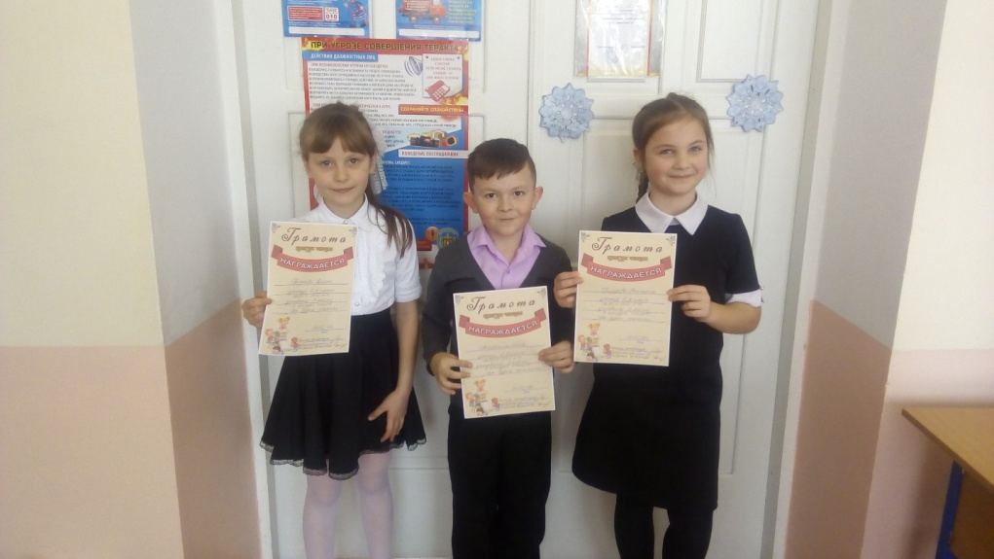

В спортивной жизни школы принимал участие весь класс.
В соревнованиях между 2 классами «А ну ка мальчики» заняли 1 место.
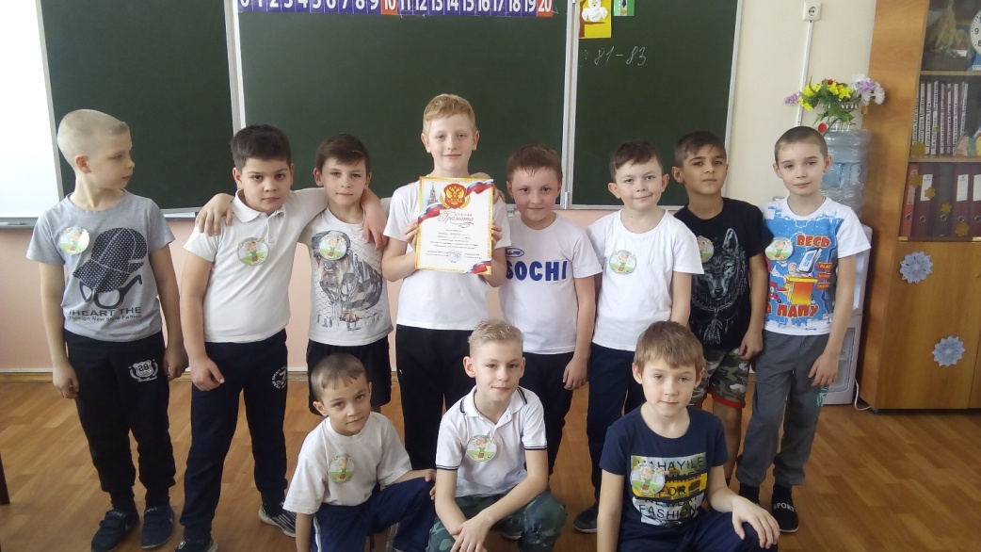
Номер учащихся 2 «Б» класса два раза выбирали, как один из лучших номеров для общешкольных мероприятий МБОУ СОШ № 14.
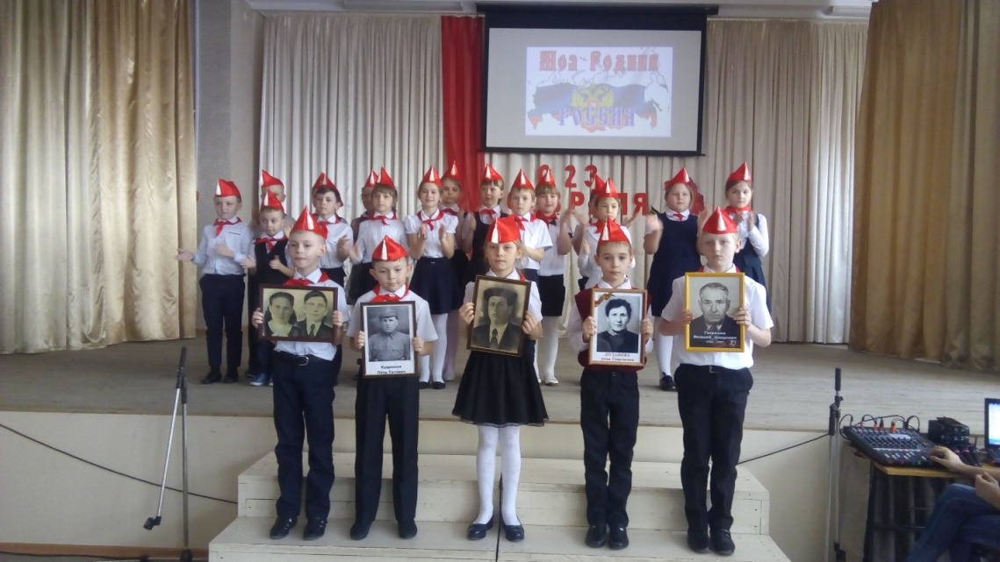
Отношение к общественно полезному труду – положительное, добросовестно относятся к дежурству по классу. Отношение к школе, классу положительное.
Ребята активно посещают занятия дополнительного образования
Классное общество играет в социальном развитии положительную роль.
4. Анализ развития коллектива класса.
В классе 25 человек. Из них: 14 мальчиков и 11 девочек. Коллектив сформирован с 1 класса.
1 учащийся класса из многодетной семьи: Шалунц Жора. 5 семей неполных: Зайцева Ангелина, Коваленко Екатерина, Лемешкин Илья, Старунов Евгений, Тельнова Диана.
У девочек и мальчиков много друзей, т.к. они общительны, активны, дружелюбны по отношению друг к другу и по отношению к учащимся других классов. Желанием быть лидером проявляется у 2 учеников- Груздева Виктория, Калабухова Вероника. Характер взаимоотношений не всегда доброжелательный, так как есть учащихся класса гиперактивные и не способны проявлять терпимости друг к другу.
В коллективной творческой деятельности принимают активное участие большинство учащихся.Дети очень эмоциональны, у многих высокий уровень чувства сопереживания.
Несмотря на то, что в классе есть учащиеся с лидерскими качествами, устойчивые микрогруппы вокруг них не образовались.

- Анализ организации воспитательного процесса и эффективности воспитательной работы.
Удачно проходят следующие мероприятия: презентации, сладкие столы, праздники с участием родителей, спортивные соревнования, викторины.

Рождественские встречи «Встреча Нового года в разных странах». Помочь детям осознать значение семейных праздников в их жизни.

«История Российской армии» с целью знакомства школьников со становлением русской и российской армии, с крупными победами русского оружия ( с применением презентации)

Игра. «Весну встречаем: шутим, пляшем, напеваем», посвященная Дню смеха.

Викторина ко Дню Космонавтики. С целью формирования чувства патриотизма через знакомство с великими свершениями русских людей, расширению кругозора учащихся.

Памяти павших, будьте достойны! ( презентация)

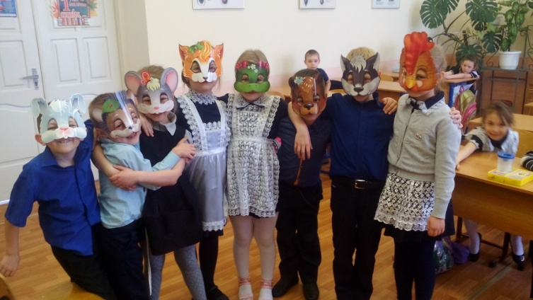
Классный час «Поклонимся великим тем годам», посвящённый Дню Победы
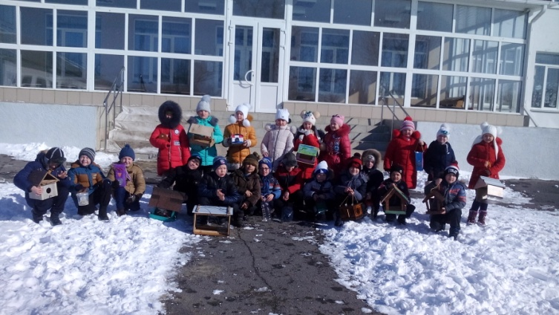
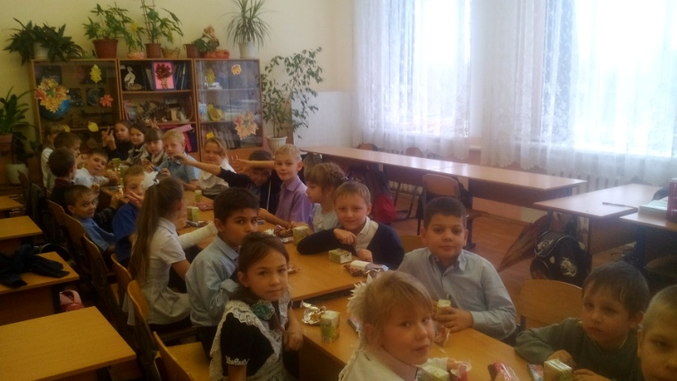
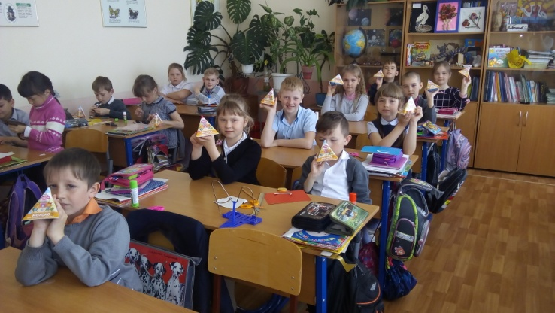
Для учащихся класса была организована выездная экскурсия в Ростов – на Дону.

6. Анализ педагогического взаимодействия с семьями учащихся.
С родителями учащихся поддерживаю тесную связь. Родители начинают принимать активное участие в делах класса: в организации сладких столов, посещение родительских классных и общешкольных собраний. В течение года проведено 5 родительских собраний.
Проводились индивидуальные беседы с родителями учащихся, доводились до их сведения успехи и проблемы учащихся в образовательном процессе, совместно решались вопросы воспитания.
Родительский комитет работает второй год. В доверительных беседах родители с детьми разрешают трудные ситуации в жизни детей. Родители отвечают за материальное обеспечение детей.
Для родителей проведено 2 праздничных мероприятия:
-«8 марта»
- «Прощание со 2 классом»
8. Анализ организации педагогического взаимодействия взрослых.
Воспитательное взаимодействие осуществлялось с учителями – предметниками, которые оказывали учащимся помощь в учебе.
Классному руководителю удалось организовать взаимодействие педагогов. Не снижается качество обучения. Наиболее эффективны взаимодействия взрослых в работе были следующие методы: поддержка, соучастие, похвала, поощрение, награда.
- Выводы.
1.Наиболее удачны в работе классного руководителя – организация и проведение мероприятий в форме презентаций, сладких столов и праздников, которые помогают общению, продолжению сплочению класса.
2. Задачи, поставленные, в начале года решались, но частично, поэтому необходимо продолжить работу по решению следующих задач:
формирование культуры общения школьников с товарищами, педагогами, родителями;
формирование и развитие коллектива класса;
формирование здорового образа жизни;
формирование нравственных и гражданских качеств личности;
вовлечение родителей в воспитательный процесс класса

Классный руководитель: /_____________/ Сергиенко Я.А.

